РУКОВОДСТВО ПО ИНСТАЛЛЯЦИИ

Платформа сбора, обработки и визуализации производственных данных

На 39 листах

2023
КОНТРОЛЬ ИЗМЕНЕНИЙ В ДОКУМЕНТЕ

№ версии | Внесенные изменения | Дата
1 | Версия 1.0 – исходная версия | 01.04.2020

Оглавление
Обозначения и сокращения 4
1 Общие положения 5
1.1 Полное наименование Системы, обозначение 5
1.2 Назначение документа 5
2 Требования к полигону развертывания 6
2.1 Аппаратное обеспечение серверов 6
2.2 Обеспечение баз данных 6
2.3 Программное обеспечение серверов 6
2.4 Требования к рабочим станциям 7
3 Порядок установки 9
1.1. Содержимое установочного диска 9
1.2. Установка Веб-приложения 10
1.2.1. Установка сервисов маршрутизации и конфигурации 10
1.2.2. Установка серверной части приложения 11
1.2.3. Установка интерфейсной части приложения 11
1.2.4. Установка сервисов кэширования внутренних данных 12
1.2.5. Установка сервисов генерации отчетов 23
1.2.6. Установка сервисов журналирования 23
1.2.7. Установка сервисов синхронизации 27
1.2.8. Проверка установки 28
1.3. Установка Мобильного приложения 30
1.3.1. Порядок установки 30
1.3.2. Проверка установки 30
1.3.3. Дополнительные настройки 31
Приложение 1 32
Приложение 2 34
Приложение 3 36
Приложение 4 38

Обозначения и сокращения
Обозначение/ сокращение | Полное наименование
Заказчик/Компания | Компания пользователь программного обеспечения Платформа сбора, обработки и визуализации производственных данных
Платформа, Система | Платформа сбора, обработки и визуализации производственных данных
БД | База данных
Веб-приложение | Подсистема «Веб-приложение» Платформы сбора, обработки и визуализации производственных данных
ИС | Информационная система
ПО | Программное обеспечение

Общие положения

Полное наименование Системы, обозначение
Полное наименование системы: Платформа сбора, обработки и визуализации производственных данных.
Краткое наименование (обозначение) системы: Система, Платформа «СОиВПД».

Назначение документа
Настоящий документ входит в комплект эксплуатационной документации по Платформе сбора, обработки и визуализации производственных данных и предназначен для развертывания Системы.

Требования к полигону развертывания

Аппаратное обеспечение серверов
Требования к аппаратному обеспечению серверов приведены в Таблице.
№ | Роль сервера | Имя сервера | Кол-во ядер процессора | Объем оперативной памяти | Объем физической памяти
1 | Сервер управления интерфейсом | psovpd-web | 2 | 16 ГБ | 80 Гб
2 | Сервер приложения бизнес-процессов | psovpd-app | 4 | 32 ГБ | 100 Гб
3 | Сервер маршрутизации запросов | psovpd-gw | 2 | 16 ГБ | 80 Гб
4 | Сервер сервисной инфраструктуры и журналирования | psovpd-log | 4 | 16 ГБ | 300 Гб
5 | Сервер синхронизации | psovpd-sync | 4 | 16 ГБ | 100 ГБ
6 | Сервер кэширования внутренних данных | psovpd-cin | 4 | 16 ГБ | 300 ГБ
7 | Сервер генерации отчетов | psovpd-rep | 4 | 16 ГБ | 100 ГБ

Обеспечение баз данных
В ЦОД Заказчика предусматривается отдельный сервер, на котором размещена база данных Postgres PRO, требуемая для функционирования Платформы.
Таблица – Характеристики баз данных
№ | Роль базы данных | Имя базы данных | Объем физической памяти
1 | База данных приложения | psovpd | 1 ТБ

Программное обеспечение серверов
Состав программного обеспечения серверов указан в Таблице.
Таблица – Программное обеспечение серверов
№ | Роль сервера | Имя сервера | ПО, устанавливаемое на сервер
1 | Сервер управления интерфейсом | psovpd-web | - Nginx
2 | Сервер приложения бизнес-процессов | psovpd-app | - Java SE Runtime Environment 8u161
3 | Сервер маршрутизации запросов | psovpd-gw | - Java SE Runtime Environment 8u161
4 | Сервер сервисной инфраструктуры и журналирования | psovpd-log | - Elasticsearch;  - Logstash;  - Kibana
5 | Сервер синхронизации | psovpd-sync | - Java SE Runtime Environment 8u161;  - Apache Kafka
6 | Сервер кэширования внутренних данных | psovpd-cin | - Couchbase Server
7 | Сервер генерации отчетов | psovpd-rep | - Java SE Runtime Environment 8u161

Требования к рабочим станциям
Рабочее место пользователей «Веб-приложения» должно быть развернуто на любой конфигурации рабочей станции, операционная система которой поддерживает работу веб-браузера, удовлетворяющего следующим требованиям:
- поддержка CSS 3;
- поддержка HTML 5;
- поддержка JavaScript (спецификация ECMAScript 6);
- поддержка протоколов Kerberos 5 и NTLM.
Рабочее место пользователей мобильного приложения должно быть развернуто на мобильном телефоне со следующими характеристиками:
- Операционная система – Android 7.1.1 и выше;
- Wi-Fi (802.11) b, g, n;
- Диагональ дисплея – 5,5 дюймов;
- Сенсорный дисплей;
- Фотокамера – не менее 5 Мп;
- Автофокус;
- Вспышка;
- Ядер процессора – не менее 2 шт.;
- Встроенная память – не менее 16 Гб;
- Аккумулятор – не менее 2000 мАч;

Порядок установки
Для выполнения действий установки учетная запись пользователя должна обладать правами администратора на серверах развертывания Системы.
  - Содержимое установочного диска
Содержимое установочного диска приведено ниже:
- jdk-8u181-windows-x64.exe – Oracle JDK;
- папка GateWay – сервисы маршрутизации и конфигурации;
- папка PsovpdBack – серверная часть приложения;
- папка WebFront – интерфейсная часть приложения;
- папка Report – сервисы генерации отчетов;
- папка Kafka – сервисы синхронизации;
- Папка CouchbaseIn – инсталляционные и конфигурационные файлы сервисов кэширования внутренних данных.
- psovpd.apk – установочный файл Мобильного Платформы сбора, обработки и визуализации производственных данных;
- couchbase-server-community_5.1.1-windows_amd64.msi - установочный файл БД для сервисов кэширования данных;
- couchbase-sync-gateway-community_2.1.1_x86_64.msi – установочный файл сервиса синхронизации с мобильным приложением.

  - Установка Веб-приложения
В данном разделе описаны условия ид действия, необходимые для установки Веб-приложения.
Общие условия для установки приложения:
- Дополнительная настройка сервисов и служб ОС не требуется. Сервисы и службы запускаются автоматически при входе в операционную систему.
- Дополнительная настройка Java (JDK) не требуется. Настройки Java (JDK) остаются по умолчанию.
- Все сервисы запускаются как служба и функционируют от учетной системной записи.
    - Установка сервисов маршрутизации и конфигурации
На сервере маршрутизации запросов (psovpd-gw) выполнить следующие действия:
- Запустить файл jdk-8u181-windows-x64.exe с установочного диска и установить Java Development Kit (JDK), следуя инструкциям на экране. Изменение параметров установки не требуется.
- Скопировать папку GateWay с установочного диска на локальный диск C:\
- При необходимости изменить заданные по умолчанию настройки сервисов маршрутизации и конфигурации можно в конфигурационном файле (Приложение 1).
- Запустить командную строку с правами администратора.
- Последовательно выполнить команды установки и запуска сервисов:
- C:\GateWay\ConfigService\config-service.exe install;
- C:\GateWay\ConfigService\config-service.exe start;
- C:\GateWay\DiscoveryService\discovery-service.exe install;
- C:\GateWay\DiscoveryService\discovery-service.exe start;
- C:\GateWay\GateWayService\gateway-service.exe install;
- C:\GateWay\GateWayService\gateway-service.exe start;
- Последовательно выполнить команды проверки состояния сервисов:
- C:\GateWay\ConfigService\config-service.exe status;
- C:\GateWay\DiscoveryService\discovery-service.exe status;
- C:\GateWay\GateWayService\gateway-service.exe status.
Удостовериться, что для каждого сервиса команда выдала результат «Started».
    - Установка серверной части приложения
На сервере приложений и бизнес-процессов (psovpd-app) выполнить следующие действия:
- Запустить файл jdk-8u151-windows-x64.exe с установочного диска и установить Java Development Kit (JDK), следуя инструкциям на экране. Изменение параметров установки не требуется.
- Скопировать папку PsovpdBack с установочного диска на локальный диск C:\
- Запустить командную строку с правами администратора.
- Последовательно выполнить команды установки и запуска сервисов:
- C:\PsovpdBack\PsovpdService\psovpd-service.exe install
- C:\PsovpdBack\PsovpdService\psovpd-service.exe start
- C:\PsovpdBack\ReportService\report-service.exe install
- C:\PsovpdBack\ReportService\report-service.exe start
- C:\PsovpdBack\SyncService\sync-service.exe install
- C:\PsovpdBack\SyncService\sync-service.exe start
- C:\PsovpdBack\AuthService\auth-service.exe install
- C:\PsovpdBack\AuthService\auth-service.exe start
- Последовательно выполнить команды проверки состояния сервисов:
- C:\PsovpdBack\PsovpdService\psovpd-service.exe status
- C:\PsovpdBack\ReportService\report-service.exe status
- C:\PsovpdBack\SyncService\sync-service.exe status
- C:\PsovpdBack\AuthService\auth-service.exe status
Удостовериться, что для каждого сервиса команда выдала результат «Started».
    - Установка интерфейсной части приложения
На сервере управления интерфейсом (psovpd-web) выполнить следующие действия:
- Скопировать папку WebFront с установочного диска на локальный диск C:\
- При необходимости изменить заданные по умолчанию настройки интерфейсной части приложения в конфигурационном файле (Приложение 2).
- Запустить командную строку с правами администратора.
- Последовательно выполнить команды установки и запуска сервиса:
- C:\WebFront\nginx-service.exe install
- C:\WebFront\nginx-service.exe start
- Выполнить команду проверки состояния сервиса:
- C:\WebFront\nginxservice.exe status
Удостовериться, что команда выдала результат «Started».
    - Установка сервисов кэширования внутренних данных
На сервере кэширования внутренних данных (psovpd-cin) выполнить следующие действия:
- Запустить файл couchbase-server-community_5.1.1-windows_amd64.msi из каталога CouchbaseIn установочного диска.
- Нажать «Next».
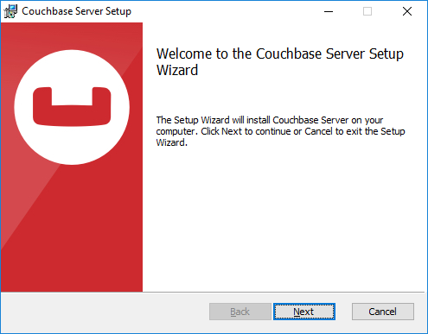
Рисунок 3.2.4.1 – Установка Couchbase Server. Шаг 2
- Выбрать «I accept the terms in the License Agreement» и нажать «Next».
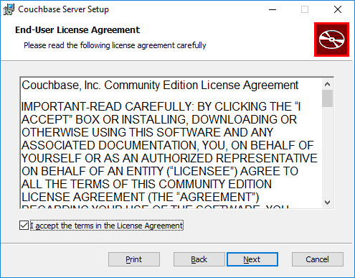
Рисунок 3.2.4.2 – Установка Couchbase Server. Шаг 3
- Указать путь установки C:\Couchbase\Server.
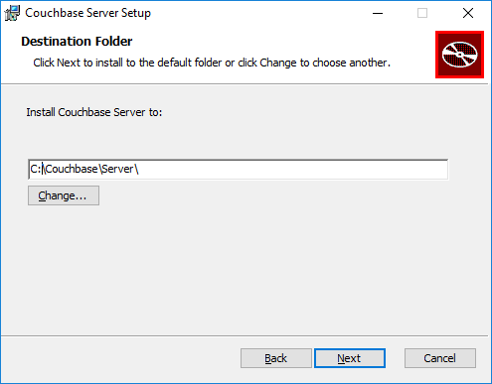
Рисунок 3.4.2.3 – Установка Couchbase Server. Шаг 4
- Нажать «Install».
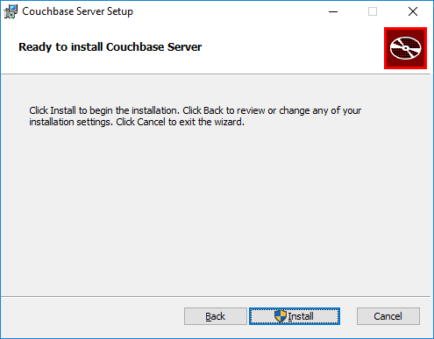
Рисунок 3.2.4.4 – Установка Couchbase Server. Шаг 5
- Дождаться окончания установки и нажать «Finish».
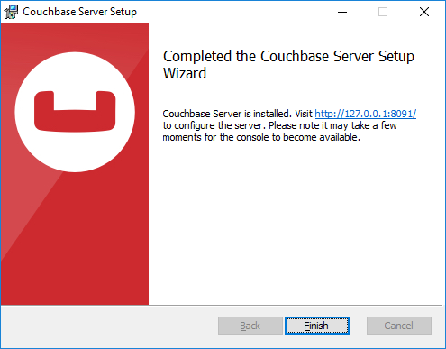
Рисунок 3.4.2.5 – Установка Couchbase Server. Шаг 6
- Открыть в веб-браузере консоль Couchbase по адресу http://psovpd-cin:8091. Запустится мастер создания кластера.
- Выбрать пункт «Setup New Cluster».
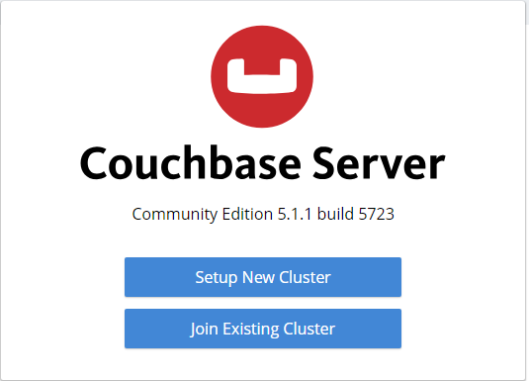
Рисунок 3.2.4.6 – Установка Couchbase Server. Шаг 8
- Заполнить поля:
- Cluster Name;
- Create Admin Username;
- Create Password;
- Confirm Password;
- Нажать Next: Accept Terms.
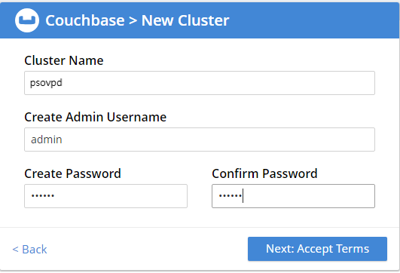
Рисунок 3.4.2.7 – Установка Couchbase Server. Шаг 9
- Выбрать «I accept the terms & conditions» и нажать Configure Disk, Memory, Services.
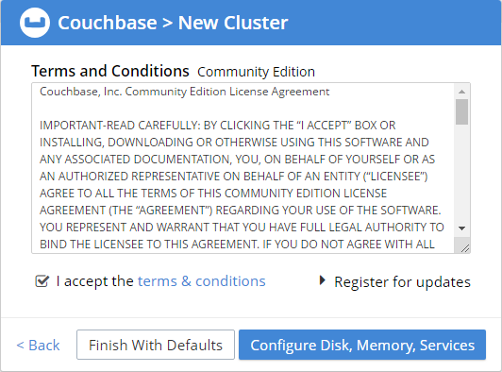
Рисунок 3.4.2.8 – Установка Couchbase Server. Шаг 10
- Заполнить поля:
- Host Name / IP Address (IP-адрес сервера кэширования внутрених данных).
- Прочие параметры оставить по умолчанию и нажать «Save & Finish».
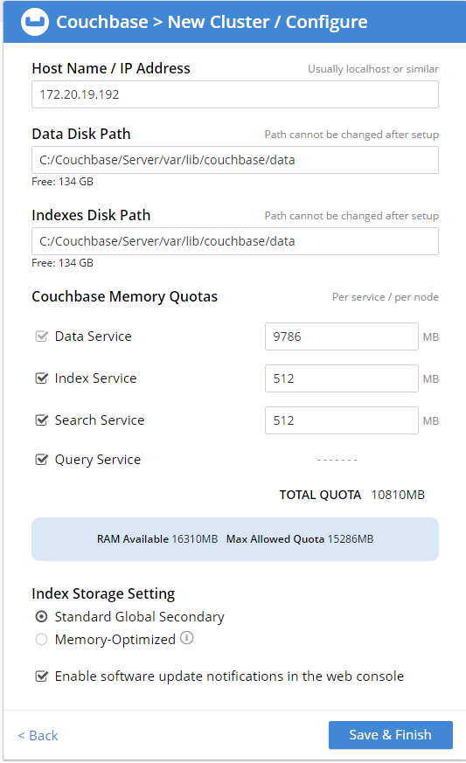
Рисунок 3.4.2.9 – Установка Couchbase Server. Шаг 11
- В интерфейсе управления кластером Couchbase выбрать пункт меню Buckets, и нажать «ADD BUCKET» (в правом верхнем углу интерфейса).
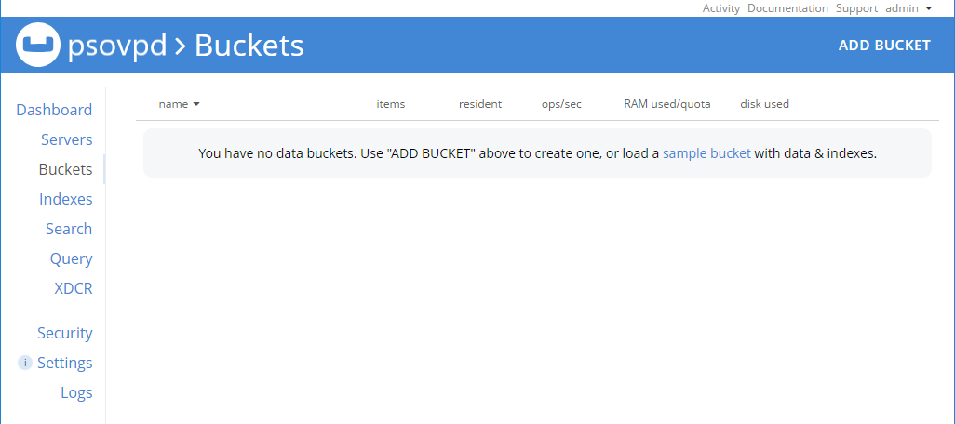
Рисунок 3.4.2.10 – Установка Couchbase Server. Шаг 12

- Заполнить поля:
- Name.
- Прочие параметры оставить по умолчанию и нажать «Add Bucket». Настройка кластера Couchbase завершена.
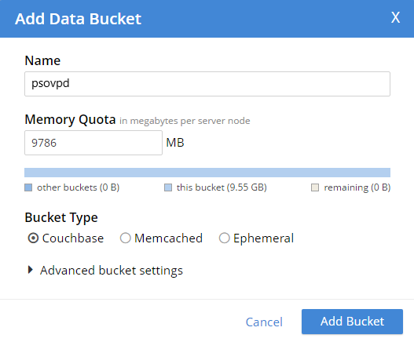
Рисунок 3.4.2.11 – Установка Couchbase Server. Шаг 13
- Запустить файл couchbase-sync-gateway-community_2.1.1_x86_64.msi из каталога CouchbaseIn. При необходимости изменить заданные по умолчанию настройки сервисов кэширования внутренних данных в конфигурационном файле (Приложение 3).
- Нажать «Next».
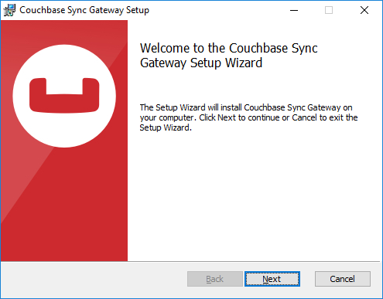
Рисунок 3.4.2.12 – Установка Couchbase Server. Шаг 15
- Выбрать «I accept the terms in the License Agreement» и нажать «Next».
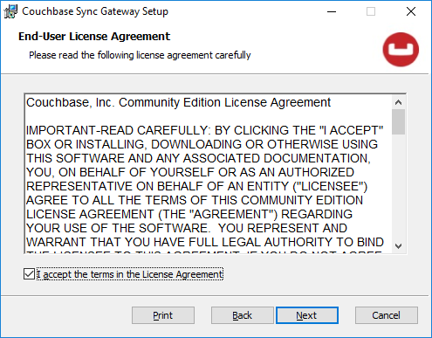
Рисунок 3.4.2.13 – Установка Couchbase Server. Шаг 16
- Указать путь установки C:\Couchbase\Sync Gateway и нажать «Next».
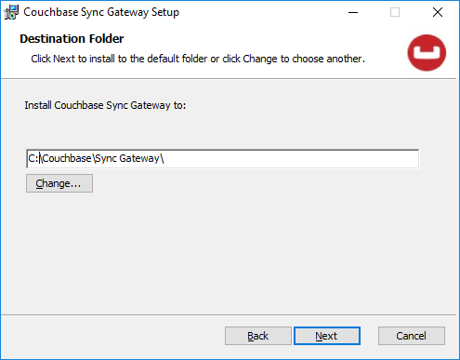
Рисунок 3.4.2.14 – Установка Couchbase Server. Шаг 17
- Нажать «Install».
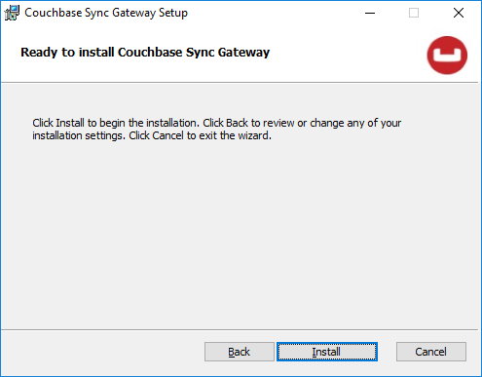
Рисунок 3.4.2.15 – Установка Couchbase Server. Шаг 18
- Дождаться окончания установки и нажать «Finish».
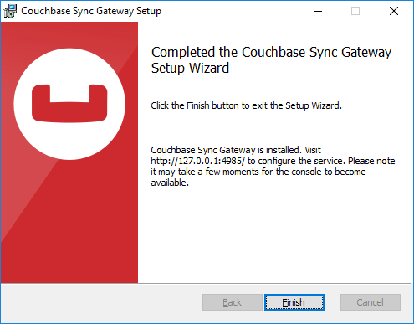
Рисунок 3.4.2.16 – Установка Couchbase Server. Шаг 19
- Скопировать файл serviceconfig.json из каталога CouchbaseIn установочного диска в папку C:\Couchbase\Sync Gateway. Если в папке C:\Couchbase\Sync Gateway уже существует файл с таким именем, заменить его.
- Запустить диспетчер задач и во вкладке «Службы» перезапустить сервисы CouchbaseServer и Couchbase Sync Gateway. После перезапуска убедиться, что в поле «Status» для данных серверов указано «Running».
    - Установка сервисов генерации отчетов
На сервере генерации отчетов (psovpd-rep) выполнить следующие действия:
- Запустить файл jdk-8u181-windows-x64.exe с установочного диска и установить Java Development Kit (JDK), следуя инструкциям на экране. Изменение параметров установки не требуется.
- Скопировать папку Report с установочного диска на локальный диск C:\
- При необходимости изменить заданные по умолчанию настройки сервисов генерации отчетов в конфигурационном файле (Приложение 1).
- Запустить командную строку с правами администратора.
- Последовательно выполнить команды установки и запуска сервисов:
- C:\PsovpdBack\ReportService\report-service.exe install
- C:\PsovpdBack\ReportService\report-service.exe start
- Последовательно выполнить команды проверки состояния сервисов:
- C:\PsovpdBack\ReportService\report-service.exe status
- Удостовериться, что для каждого сервиса команда выдала результат «Started».
    - Установка сервисов журналирования
На сервере сервисной инфраструктуры и журналирования (psovpd-log) выполнить следующие действия:
- С установочного диска из корневой папки скопировать mongodb-win32-x86_64-2008plus-ssl-4.0.3-signed.
- Запустить установку двойным нажатием курсора на файле.
- Нажать «Next».
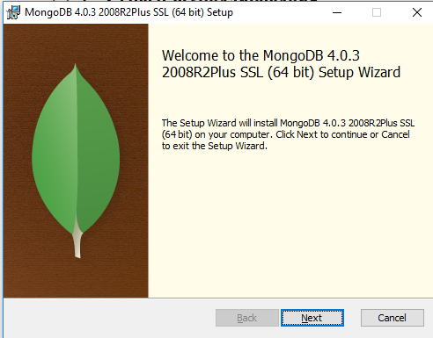
Рисунок 3.2.8.1 – Установка MongoDB. Шаг 1
- Выбрать «I accept the terms» и нажать «Next».
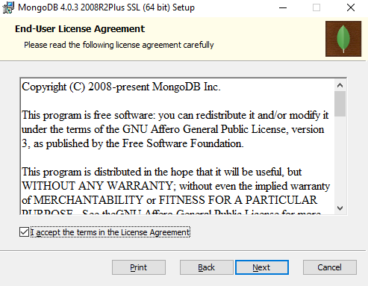
Рисунок 3.2.8.2 – Установка MongoDB. Шаг 2
- Выбрать «Complete».
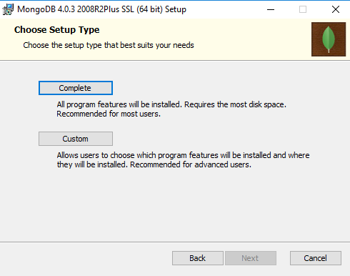
Рисунок 3.2.8.3 – Установка MongoDB. Шаг 3
- Заполнить параметры как на Рисунок 3.2.3.4. Нажать «Next».
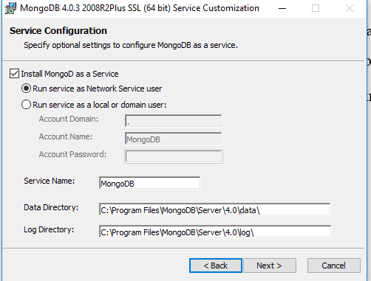
Рисунок 3.2.8.4 – Установка MongoDB. Шаг 4
- Установить флаг «Install MongoDB Compass». Нажать «Next».
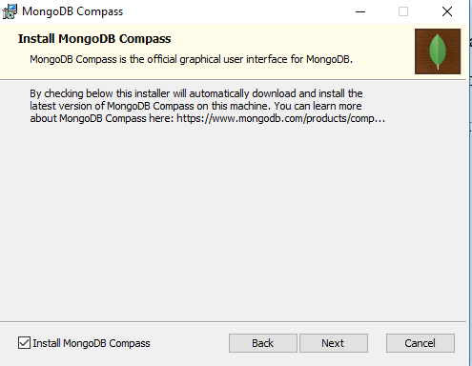
Рисунок 3.2.8.5 – Установка MongoDB. Шаг 4
- Нажать «Install».
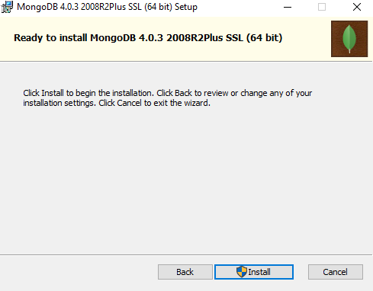
Рисунок 3.2.8.6 – Установка MongoDB. Шаг 5
- Дождаться окончания установки и нажать «Finish».
- Запустить диспетчер задач и убедиться в том, что статус MongoDB Server – Running.
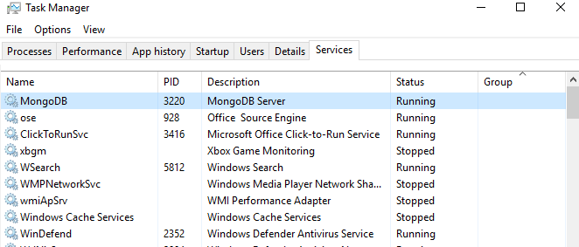
Рисунок 3.2.8.7 – Проверка статуса MongoDB Server
    - Установка сервисов синхронизации
На сервере синхронизации (psovpd-sync) выполнить следующие действия:
- Запустить файл jdk-8u181-windows-x64.exe с установочного диска и установить Java Development Kit (JDK), следуя инструкциям на экране. Изменение параметров установки не требуется.
- Скопировать папку Kafka с установочного диска на локальный диск C:\
- При необходимости изменить заданные по умолчанию настройки сервисов синхронизации в конфигурационном файле (Приложение 4).
- Отредактировать файлы конфигураций в соответствии с инфраструктурой развертывания приложения (файлы конфигурации приведены в Приложении 4):
- C:\Kafka\config\quickstart-couchbase-source.properties;
- C:\Kafka\config\quickstart-couchbase-sink.properties.
- Запустить командную строку с правами администратора.
- Последовательно выполнить команды установки и запуска сервисов:
- C:\Kafka\zookeeper-service.exe install;
- C:\Kafka\zookeeper-service.exe start;
- C:\Kafka\kafka-service.exe install;
- C:\Kafka\kafka-service.exe start;
- C:\Kafka\kafka-connect-couchbase-service.exe install;
- C:\Kafka\kafka-connect-couchbase-service.exe start.
- Последовательно выполнить команды проверки состояния сервисов:
- C:\Kafka\zookeeper-service.exe status;
- C:\Kafka\kafka-service.exe status;
- C:\Kafka\kafka-connect-couchbase-service.exe status.
Удостовериться, что для каждого сервиса команда выдала результат «Started».

    - Проверка установки
- Ввести в адресной строке веб-браузера адрес http://psovpd/
- При успешном выполнении установки должен отобразиться интерфейс «Платформа СОиВПД».
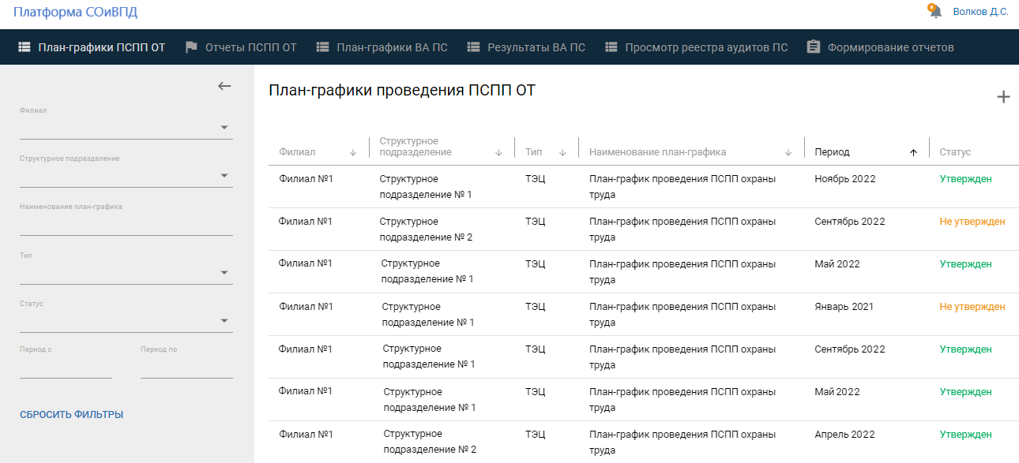
Рисунок 3.2.7.1 – Интерфейс «Платформа СОиВПД»

  - Установка Мобильного приложения
    - Порядок установки
- Подключить мобильный телефон к компьютеру с помощью кабеля.
- С установочного диска скопировать файл psovpd.apk в корневую папку внутренней памяти мобильного телефона.
- Убедиться, что на мобильном устройстве в разделе «Настройки Безопасность» пункт «Неизвестные источники» отмечен как активный.
- Перейти в «Настройки Накопители Проводник».
- В Проводнике мобильного телефона перейти в корневую папку внутренней памяти телефона и запустить файл psovpd.apk и подтвердить установку приложения, нажав «Установить» – начнется установка Мобильного приложения- «Платформа СОиВПД».
- После завершения установки Мобильное приложение станет доступно для запуска из меню приложений мобильного телефона
    - Проверка установки
- В списке всех установленных приложений мобильного телефона найти приложение «Платформа СОиВПД» и нажать на его иконку.
- Если установка прошла успешно – должен запуститься интерфейс мобильного приложения (Рисунок 3.5.2.1).
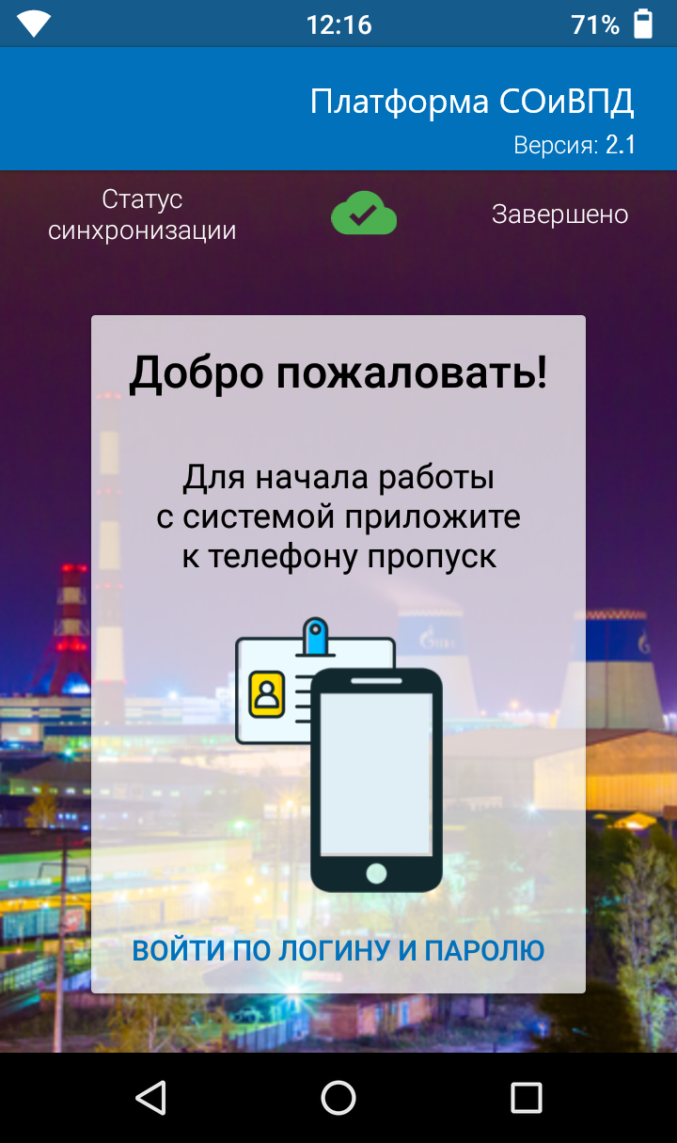
Рисунок 3.5.2.1 – Начальный экран мобильного приложения
    - Дополнительные настройки
- Перед началом использования «Платформа СОиВПД» необходимо:
- Проверить, что параметр NFC в «Настройки Беспроводные сети Ещё» – активен. Если параметр неактивен – включить его.
- Подключить мобильный телефон к беспроводной сети Wi-Fi либо использовать мобильный интернет.
- Подтвердить запрашиваемые при первом запуске приложения «Платформа СОиВПД» разрешения на использование камеры, внутренней памяти устройства, а также доступ к GPS координатам.

Приложение 1
Конфигурационные файлы сервисов маршрутизации и конфигурации
C:\GateWay\ConfigService\application.yml
eureka:
client:
fetch-registry: false
register-with-eureka: true
serviceUrl:
defaultZone: http://ADDRESS:8761/eureka/ # IP-адрес сервера psovpd-gw
instance:
prefer-ip-address: true

C:\GateWay\ConfigService\config\auth-service\application.yml
spring:
datasource:
url: jdbc:oracle:thin:@ ADDRESS:PORT/psovpd # Адрес и порт сервера БД

C:\GateWay\ConfigService\config\report-service\application.yml
spring:
datasource:
url: jdbc:oracle:thin:@ ADDRESS:PORT/psovpd # Адрес и порт сервера БД

C:\GateWay\ConfigService\config\psovpd-service\application.yml
spring:
datasource:
url: jdbc:oracle:thin:@ ADDRESS:PORT/psovpd # Адрес и порт сервера БД
app:
photo:
dir: C:\PsovpdBack\photo # Каталог для хранения фотографий

C:\GateWay\ConfigService\config\sync-service\application.yml
spring:
datasource:
url: jdbc:oracle:thin:@ ADDRESS:PORT/psovpd # Адрес и порт сервера БД

Приложение 2
Файл конфигурации интерфейсной части приложения
worker_processes auto;
events {
worker_connections 8192;
}
http {
include mime.types;
default_type application/octet-stream;
sendfile on;
tcp_nopush on;
tcp_nodelay on;
keepalive_timeout 65;
server_names_hash_bucket_size 64;
server {
listen 80;
server_name psovpd;
client_max_body_size 1024m;
location / {
root psovpdWeb;
index index.html index.htm;
try_files $uri /index.html;
}
location ~ /assets/(.*)$ {
root psovpdWeb;
}
location ~ /api/(.*)$ {
if ($request_method = OPTIONS) {
add_header Access-Control-Allow-Methods "GET, POST, PUT, OPTIONS, DELETE";
add_header Access-Control-Allow-Headers "Content-Type, X-Auth-Username, X-Auth-Password, X-Auth-Token";
add_header Access-Control-Allow-Credentials "true";
add_header Content-Type application/json;
add_header Content-Length 0;
return 204;
}
proxy_pass http://ADDRESS :PORT/api/$1$is_args$args; # IP-адрес и порт сервера приложений и бизнес-процессов
proxy_http_version 1.1;
proxy_set_header X-Forwarded-For $remote_addr;
proxy_set_header Host $host
}
error_page 500 502 503 504 /50x.html;
location = /50x.html {
root psovpdWeb;
}
}

Приложение 3
Файл конфигурации сервиса кэширования внутренних данных
В файле необходимо заменить IP-адрес для опций adminInterface, interface, database.psovpd.server на IP-адрес сервера кэширования внутренних данных.
{
"adminInterface": "ADDRESS:4985",
"interface": "ADDRESS:4984",
"log": ["*"],
"databases": {
"psovpd": {
"use_views": true,
"server": "http://ADDRESS:8091",
"bucket": "psovpd",
"username": "admin",
"password": "qwerty",
"enable_shared_bucket_access": true,
"import_docs": "continuous",
"users": {
"admin": {"password": "qwerty", "admin_channels": ["*"]},
"root": {"password": "qwerty", "admin_channels": ["*"]},
"GUEST": { "disabled": false, "admin_channels": ["*"] }
},
"sync": `function (doc, oldDoc) {
if (doc.sdk) {
channel(doc.sdk);
}
}`
}
}
}

Приложение 4
Конфигурационные файлы сервисов синхронизации
C:\Kafka\config\quickstart-couchbase-source.properties
name=psovpd-couchbase-source
connector.class=com.couchbase.connect.kafka.CouchbaseSourceConnector
tasks.max=2
topic.name=psovpd-in
connection.cluster_address=ADDRESS # IP-адрес сервера кэширования внутренних данных
connection.timeout.ms=2000
connection.bucket=psovpd
connection.username=admin # логин пользователя Couchbase
connection.password=qwerty # пароль пользователя Couchbase
internal.key.converter=org.apache.kafka.connect.json.JsonConverter
internal.value.converter=org.apache.kafka.connect.json.JsonConverter
internal.key.converter.schemas.enable=false
internal.value.converter.schemas.enable=false
message.max.bytes=20000000
use_snapshots=false
com.couchbase.connect.kafka.handler.source.SourceHandler.
dcp.message.converter.class=com.couchbase.connect.kafka.handler.source.DefaultSchemaSourceHandler
event.filter.class=com.couchbase.connect.kafka.filter.AllPassFilter
couchbase.stream_from=SAVED_OFFSET_OR_BEGINNING
couchbase.compression=ENABLED
couchbase.flow_control_buffer=128m
couchbase.persistence_polling_interval=100ms

C:\Kafka\config\quickstart-couchbase-sink.properties
name=psovpd-couchbase-sink
connector.class=com.couchbase.connect.kafka.CouchbaseSinkConnector
tasks.max=2
topics=psovpd-out
connection.cluster_address=ADDRESS # IP-адрес сервера кэширования внутренних данных
connection.timeout.ms=2000
connection.bucket=psovpd
connection.username=admin
connection.password=qwerty
couchbase.durability.persist_to=NONE
couchbase.durability.replicate_to=NONE
key.converter=org.apache.kafka.connect.storage.StringConverter
value.converter=org.apache.kafka.connect.json.JsonConverter
value.converter.schemas.enable=false
key.converter.schemas.enable=true
internal.key.converter=org.apache.kafka.connect.json.JsonConverter
internal.value.converter=org.apache.kafka.connect.json.JsonConverter
internal.key.converter.schemas.enable=false
internal.value.converter.schemas.enable=false

